Fişa serviciului voluntar pentru situaţii de urgenţă
din localitatea SÎNMIHAIU ROMÂN

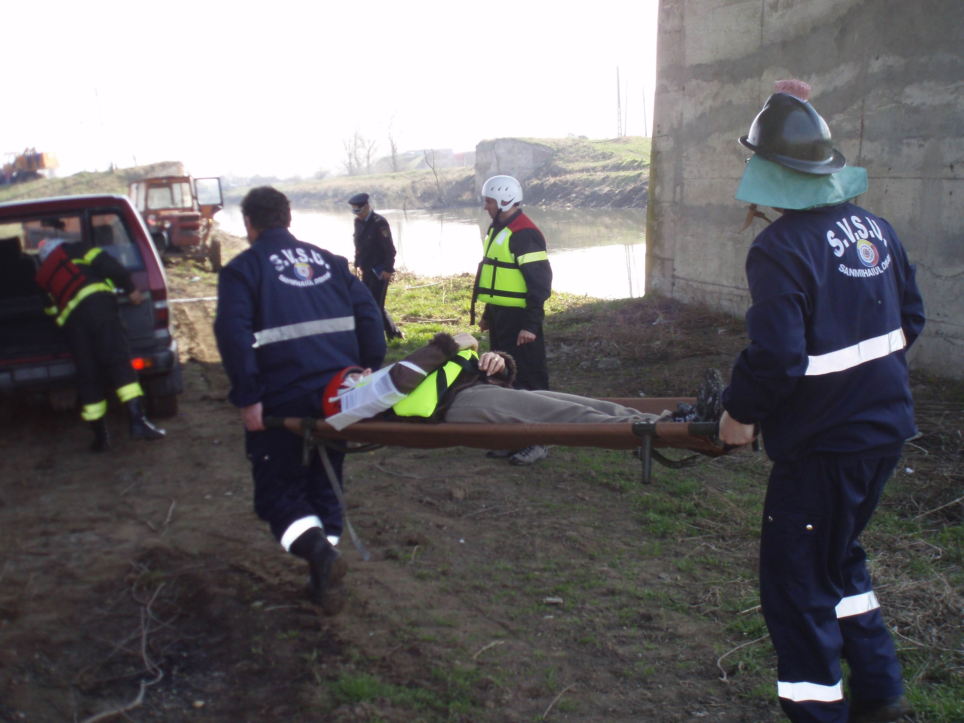

CATEGORIA I

Date de contact
Adresa | Telefon | E-mail
Sânmihaiu Român, nr.1 | 0256/363501 | primariasanmihaiuroman@yahoo.com

ŞEF SERVICIU VOLUNTAR
PENTRU SITUAŢII DE URGENŢĂ (1)
 | COMPARTIMENT PENTRU  PREVENIRE (8) |  |  |  |  |  |  |  |  |  |  | FORMAŢIE DE INTERVENŢIE,  SALVARE ŞI PRIM-AJUTOR (22)
 | ŞEF COMPARTIMENT  PENTRU PREVENIRE (1) |  |  |  |  |  |  |  |  |  |  | ŞEF FORMAŢIE DE INTERVENŢIE,  SALVARE ŞI PRIM-AJUTOR (1)
SPECIALIŞTI
PENTRU PREVENIRE (7)
 | ECHIPĂ specializată  pentru intervenţie în caz de incendiu  (12) |  | ECHIPĂ specializată pentru înştiinţare-alarmare (5) |  |  |  |  |  | ECHIPĂ specializată pentru deblocare –salvare  (4)
DOTARE
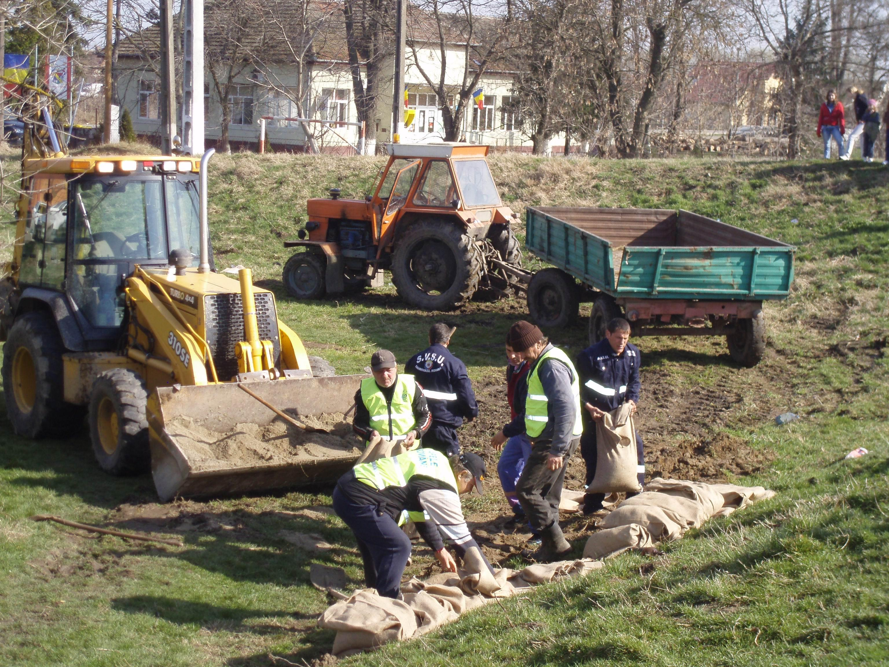 | 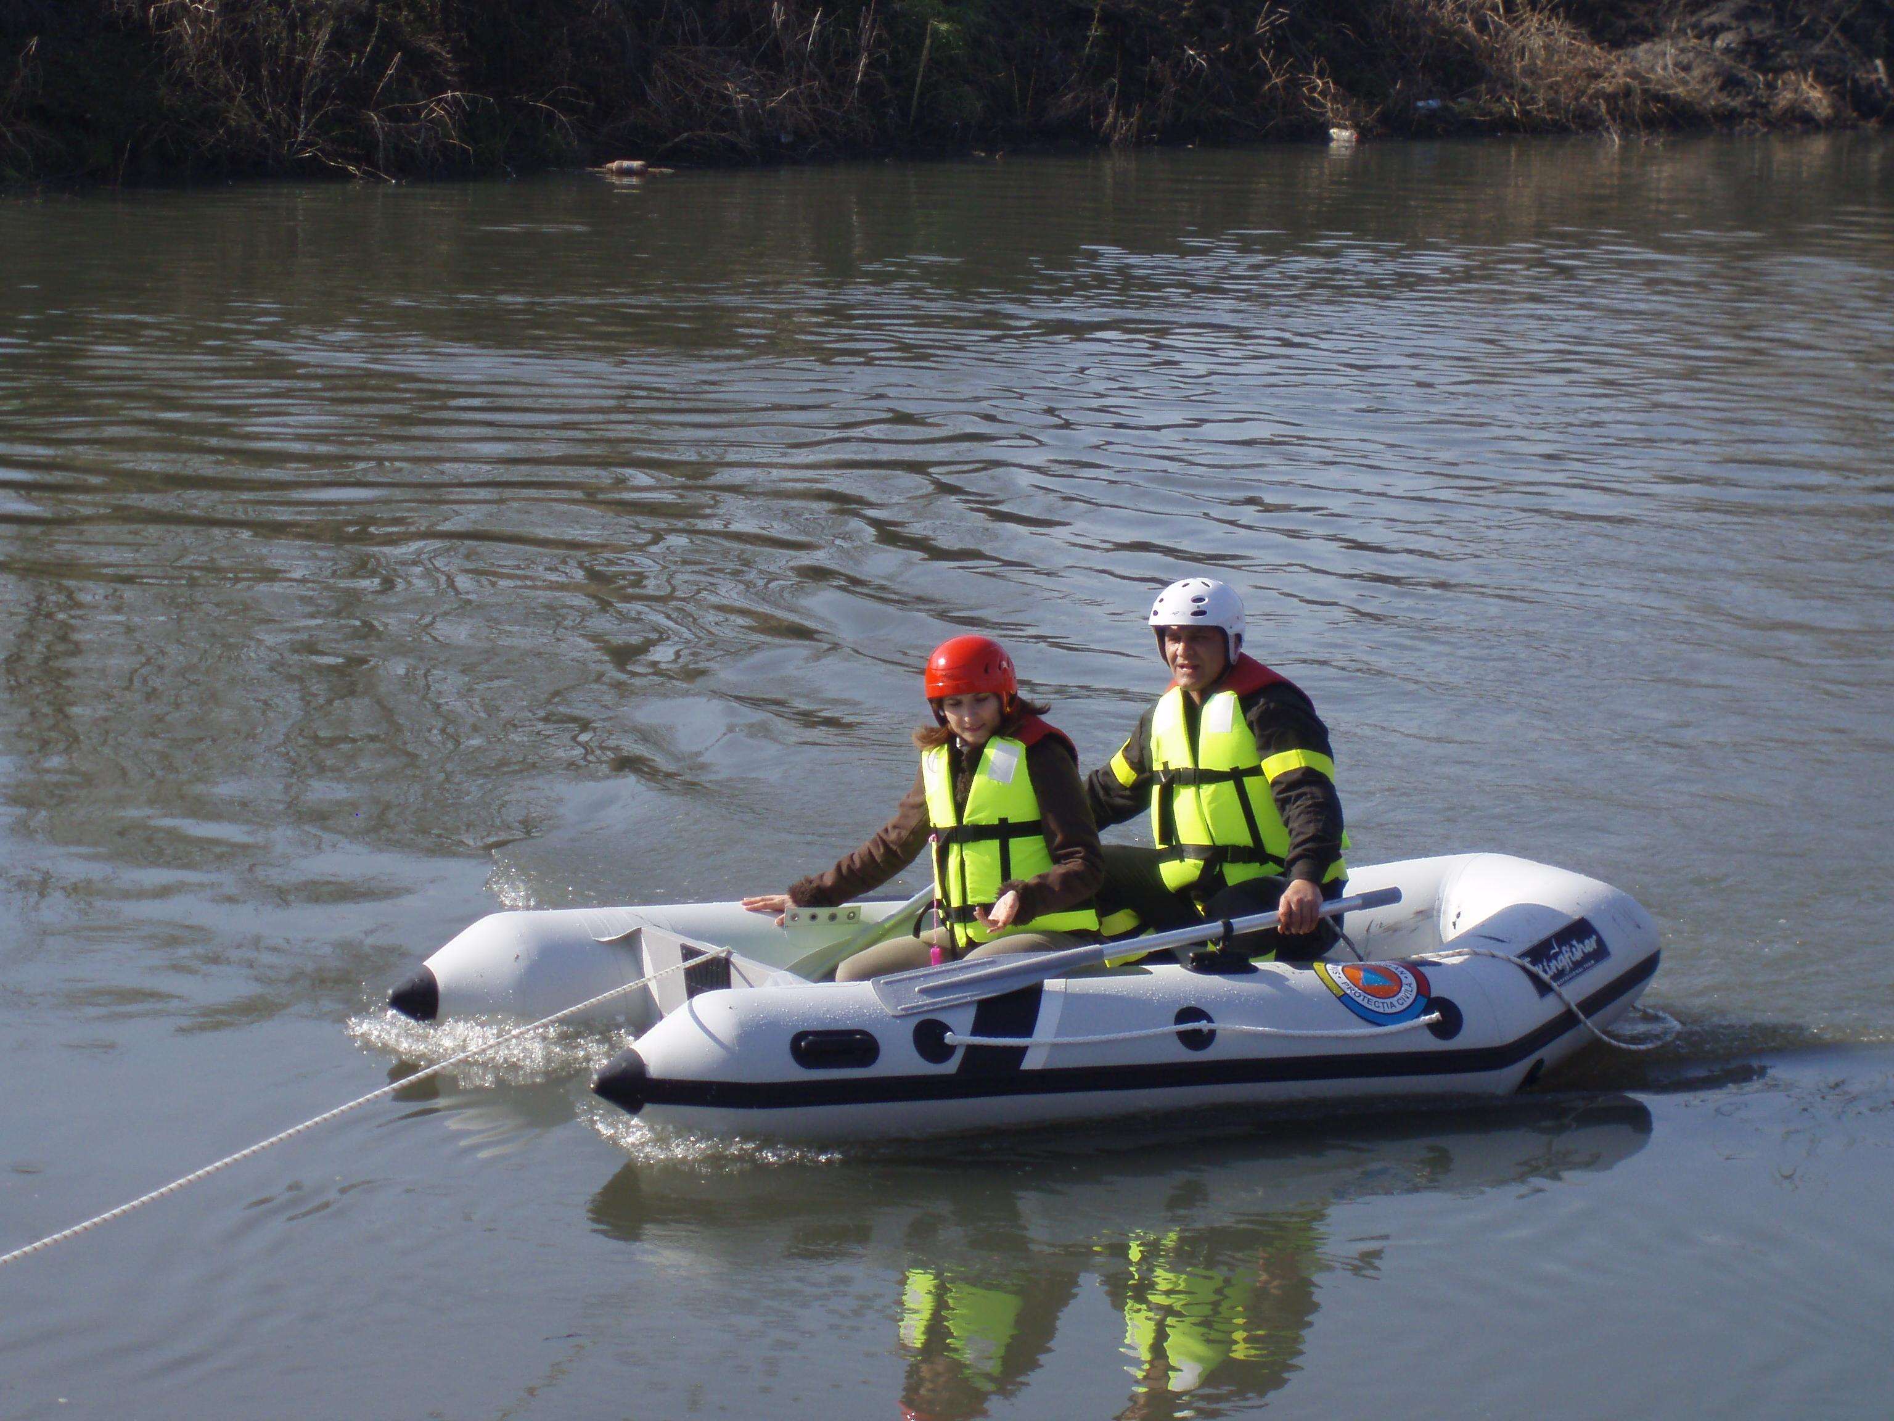 | 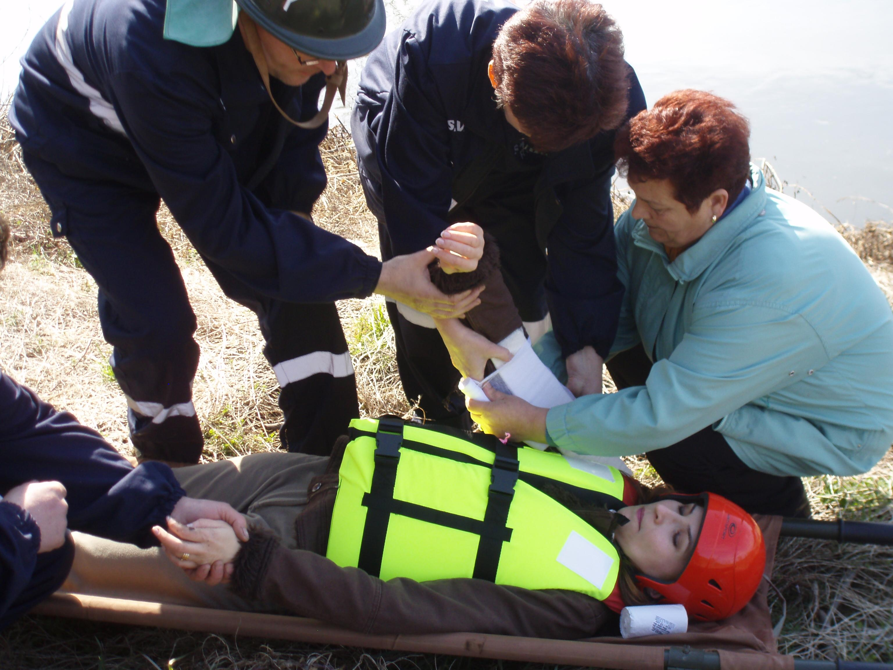 | 